АРХИТЕКТУРНЫЙ ИНСТИТУТ
ОБЪЯВЛЕНИЕ!
- Всем абитуриентам необходимо пройти трудовую практику по благоустройству университета с 05.08.2019 г. по 17.08.2019 г. (1-я смена) или с 19.08.2019 г. по 31.08.2019 г. (2-я смена), сбор будет осуществляться каждый день в 8:15 ч. на центральной площади университета (возле входа в Студенческий Дворец культуры) в рабочей форме одежды. Продолжительность практики 11 дней. Организационное собрание состоится:
- для 1-й смены 05.08.2019 г. в 8:15 ч.;
- для 2-й смены 19.08.2019 г. в 08:15 ч. (все иногородние абитуриенты).
На время прохождения практики иногородним абитуриентам предоставляется временное место для проживания в общежитии в день приезда (бесплатно).
- Поселение в общежитие на время обучения будет осуществляться 26.08.2019 -27.08.2019г.
По всем вопросам, связанным с прохождением практики и поселением в общежитие, обращаться к зам. директора АИ Кононовой Оксане Юрьевне, кабинет № 601а ГУК (главный корпус) или директорат АИ кабинет № 618/1 ГУК, тел. 30-99-18.
Директорат АИ

График поселения иногородних студентов в общежития
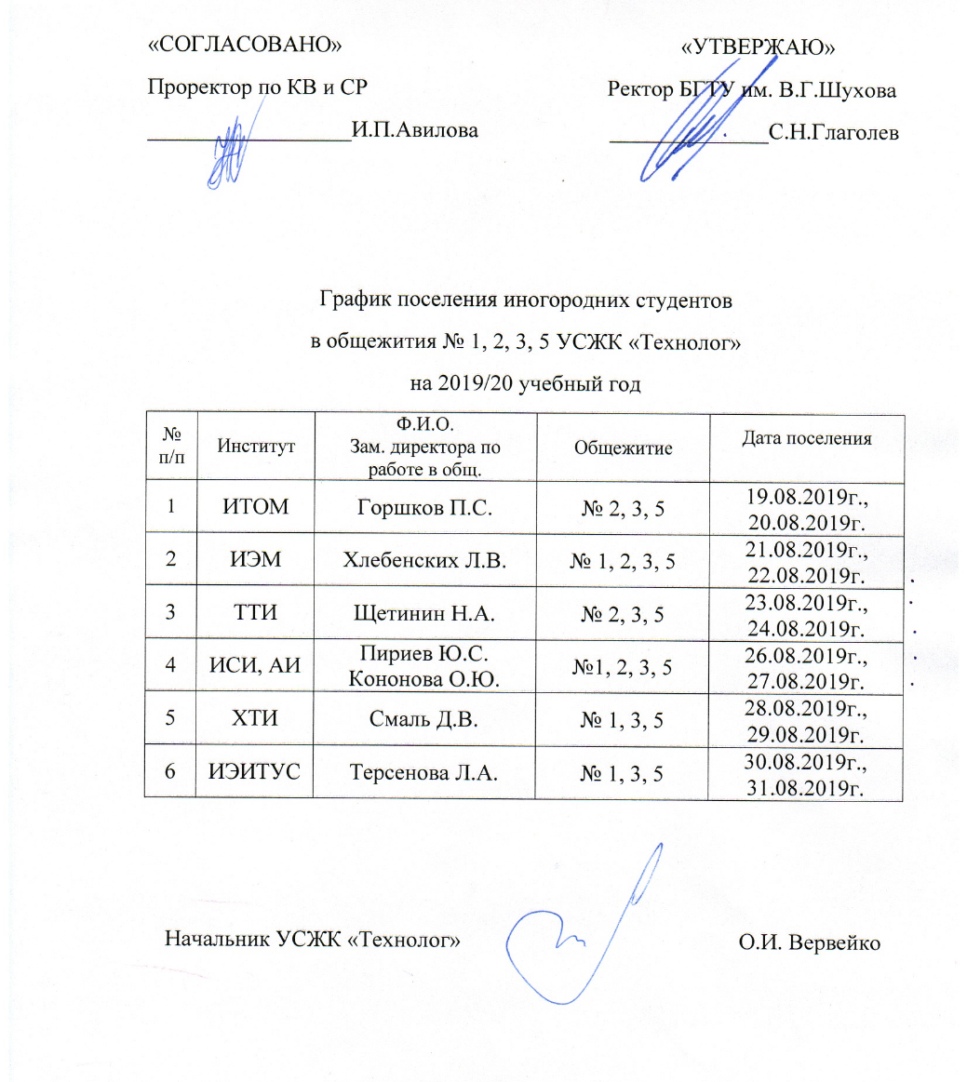
В случае невозможности приехать в указанные сроки по уважительной причине — просьба уведомить заранее администрацию УСЖК по эл. почте uszhk@bk.ru или по тел. (4722) 30-99-52, либо по телефонам:
+7(4722) 55-44-94 - заведующий общежитием №1,
+7(4722) 55-89-06 - заведующий общежитием №2,
+7(4722) 26-43-71 - заведующий общежитием №3,
+7(4722) 42-08-25 - заведующий общежитием №5
Военнообязанные граждане и призывники, зачисленные на очную форму обучения в 2019 году ОБЯЗАНЫ:
В период с даты зачисления до 15 сентября 2019 года посетить управление по мобилизационной подготовке, ГО и ЧС университета для регистрации воинского учёта в организации, а также оформления документов, необходимых для вынесения призывникам отсрочки от призыва на военную службу на период обучения в университете.
При себе иметь: паспорт, военный билет или удостоверение гражданина, подлежащего призыву на военную службу.
Обращаться в кабинет 104 УК6 (корпус научно-технической библиотеки) с 9.00 до 16.00 (кроме субботы и воскресенья), перерыв с 12.00 до 13.00. Тел. 55-20-02.

